Большая перемена

Школьная газета
МБОУ «Каразерикская СОШ им. Г.Вильданова»
№9 Специальный выпуск
Ютазинский район в годы войны

"В подвигах фронтовиков и тружеников тыла проявилась истинная жизненная сила нашего народа, его единство, победный дух и любовь к родной земле. Наши отцы и деды одолели мощного беспощадного врага, перед которым спасовали, отступили многие страны. И именно советский народ принес свободу другим народам. Именно от нашего солдата нацисты и их пособники получили полное возмездие за миллионы жертв, за все изуверства и бесчинства на нашей земле", — сказал В.В. Путин.
Он отметил, что война стала целой эпохой для нашей страны и периодом тяжелейших испытаний.
С первых же дней этой страшной войны встали на защиту Родины и бавлинцы (Ютазинский район тогда был в составе Бавлинского района). Ежедневно на фронт уходили совсем молодые парни, девушки. Из Бавлинского района ушли на фронт 7858 человек, защищали родную землю на фронтах Великой Отечественной войны, вернулось лишь 2500. 5358 человек погибли в боях за Родину, пропали без вести.
В те военные годы в районе не хватало лошадей, сельскохозяйственной техники, мужчины уходили на фронт, вся тяжесть работ перешла на плечи женщин, стариков и подростков, которые работали механизаторами, снабжали воинов Красной Армии теплой одеждой, продовольствием. Например, к празднику 7 ноября 1943 года из Бавлинского района было отправлено фронтовикам посылок весом почти 6 тонн, а в фонд подарков было внесено около 70 тысяч рублей.
Образцы героического труда в годы войны показали и труженики тыла. Основная тяжесть в обеспечении армии и страны продовольствием, боеприпасами легла на их плечи
Славные защитники Родины оправдали высокое доверие своих земляков, бесстрашно сражаясь на полях битвы. Более 2000 бавлинцев награждены орденами и медалями, а четверо уроженцев Бавлинского района стали Героями Советского Союза – это Евсеев Гавриил Петрович, Зиновьев Иван Дмитриевич, Панарин Михаил Петрович, Шарипов Фатых Зарипович.
Шарипов Фатых Зарипович родился 20 января 1921 года в деревне Байряки-Тамак ныне Ютазинского района Республики Татарстан в семье крестьянина. Татарин. Окончил 3 курса Бугульминского педагогического училища, работал учителем. В Советской Армии с 1940 года. В 1942 году окончил Казанское танковое училище. Член КПСС с 1942 года. В действующей армии с мая 1942 года.
Командир танковой роты 183-й танковой бригады (10-й танковый корпус, 40-я армия, Воронежский фронт) старший лейтенант Шарипов уже 25 июля принял свой первый бой. Потом их было много - танковые сражения на Курской дуге на танках колонны «Колхозник Татарии», полученных от уроженцев Татарстана, бои под Прохоровкой, Обоянью, Верхопеньем, тяжелые сражения на Донбассе. Беспримерный героизм проявил при форсировании Днепра. Старший лейтенант Шарипов в ночь на 23 сентября 1943 года с ротой переправился через Днепр в районе села Балык Кагарлыкского района Киевской области и в течение трех суток отражал контратаки противника. В боях по расширению плацдарма овладел важной высотой. За умелые действия при переправе через Днепр, захват плацдарма, за мужество, смелость и героизм Шарипову 10 января 1944 года присвоено звание Героя Советского Союза.
В 1946 году Шарипов окончил Ленинградскую военную офицерскую школу бронетанковых войск. Был на преподавательской работе.
Подполковник Шарипов умер в июне 1996 года, похоронен в Санкт-Петербурге.
Боевой путь победителя Вильданова Галима Гильмансаниевича
Вильданов Галим Гильмансаниевич родился 24 сентября 1924 года в деревне Старый Каразирек в крестьянской семье. В 1939 году окончив Каразирекскую семилетнюю школу продолжил обучение в Байрякинской школе. В 1941году когда началась война, он окончил 9 классов. Приближалась очередь призвать в армию людей, рожденных в 1924 году. Некоторых ребят забрали в армию еще в 10 классе. Галим абый и семи его ровесникам вручили повестку 24 августа 1942 года. Из восьми человек, ушедших в один день, вернулись только 5 человек, остальные погибли в боях.
Из воспоминаний Галима Вильданова: «26 августа нас загрузили в вагоны и отправили в Суслонгер (сейчас посёлок городского типа в Звениговском районе Республики Марий Эл России), куда прибыли 28 августа. Нас 80 человек отправили в военный учебный лагерь, где находился учебный батальон, 3 запасных стрелковых полка и пулеметная рота . 12 км шли пешком. Расположились в землянках. Нары двухърусные. Поднимешь голову – песок сыплется. Маты из березовых веток. Начались учения. На поляне стояли соломенные манекены – вот мы их и кололи штыками.
Мы там пробыли немного, нас отобрали, чтобы отправить в Москву в военное училище. 5 ноября 1942 уехали из Суслонгера и приехали на станцию Канаш, а через 7 дней добрались до Москвы».
В военном училище, после ускоренных курсов, присвоив офицерское звание «младшего лейтенанта»их направили в саперный батальон в город Ростов Великий Ярославской области. 2 июня прибыли на станцию города Ржев и расположились в деревне Гремячий в 20 км от Ржева.
Далее, с 5 июля 1943 года, Вильданов Галим абый участвовал в боях Курско-Орловской дуге. Вот как вспоминал ветеран о тех днях: «Выполнили множество боевых заданий. 15 августа 1943 года нас – саперов отправили взорвать мост через реку Псёл, мост взорвали, таким образом немного задержав нападение немцев».
В дальнейшем наш земляк воевал в составе 52 армии. Прибывшие 17 декабря 1943 года в г.Черкассы как пополнение в 929 стрелковый полк, 18 декабря заняли оборону недалеко от деревни Бузуковка, на небольшом островке среди болота. Был жестокий бой, из всего полка остались в живых всего 22 воина.
5 января 1944 года была поставлена задача освободить деревню Дубиевка. При огромном превосходстве фашистских сил бои шли за каждый метр, за каждый дом. Из воспоминаний: «…Дошли до окраины деревни и попали в окружение, но, отстреливаясь, смогли выйти из окружения и добраться до своих. В этот день меня ранило осколком в мускулатуру правой руки, осколок не смогли вытащить, он сам вышел через 33 года ».
Выписался из госпиталя 12 марта 1944 года, после чего был направлен в 41-й запасный полк. Участвовал в Яссы-Кишиневской операции. Галим Вильданов пишет: «Перед советскими войсками оборонялась группа армий «Южная Украина» под командованием генерал-полковника Г.Фриснера. В неё входили 2 армейские группы: «Вёлер» (8-я немецкая и 4-я румынская армии и 17-й немецкий армейский корпус) и «Думитреску» (6-я немецкая и 3-я румынская армии). Всего насчитывалось 900 тысяч человек, 7600 орудий и 810 боевых самолетов (4-й немецкий воздушный флот и румынская армия). 28 августа мы перешли в наступление, это был последний день немецкой группировки. 5500 немецких солдат и офицеров остались в окружении».
В этом бою Галим абый получил тяжелое ранение – осколок попал рядом с правым глазом (Далее в госпитале была операция по удалению правого глаза). Когда его увозили в госпиталь, командир батальона Данилов сообщил, за эту победу Вильданова Галим Гильмансаниевича представили к ордену «Отечественной войны». Но орден нашел своего героя только в 1985 году, так как по каким-то причинам он был занесён в список пропавших без вести.
Побыв в госпитале до 12 ноября 1944 года, выздровавших направили в отдел кадров штаба фронта, который находился в Венгрии.
Из воспоминаний: «Потом нас направили в Восточную Пруссию. 23 марта 1945 года мы прибыли в город Тапиау (Тапиру), 12 офицерский полк расположен в этом городе. После освобождения Кенигсберга (Калининграда) офицеров сюда направляли для работы в комендатуре, в наши задачи входило обеспечить выезд поляков в Польшу. Из Восточной Пруссии наш полк передислоцировали в Белоруссию».
29 ноября 1945 года (через з года, 3 месяца и 5 дней) вернулся в родную землю и началась мирная жизнь.
2.2. Мирная жизнь
В родной деревне Галиму предложили работать секретарем сельского совета. Параллельно с основной работой наш герой поступил в заочный учительский институт в Бугульме, женился на учительнице русского языка Ахметшиной Масгуде Нигматулловне и начали преподавательскую деятельность. Был завучем, преподавал химию, биологию, географию. Заочно учился в Казанском педагогическом институте. В январе 1953 года Галима Гильмансаниевича назначили директором Каразирекской школы.
Галим абый долгие годы собрал материалы о всех участниках ВОВ. Вносил коррективы, дополнял данные. В его записях есть такие данные: «На Великую Отечественную войну из трех деревень: Старый Каразирек, Новый Каразирек и Колчан ушли 335человек, из них 179 односельчан не вернулись, на сегодняшний день( на 1995 год) в живых около 30 человек» (очень жаль, но на сегодняшний день ветеранов-свидетелей этой войны в нашем селе уже нет). Альбомы, сделанные его руками, хранятся в школьном музее, которые являются для нас главным источником при изучении истории родного края. Мы благодарны ему за это. Мы благодарим дочерей Галима Вильданова за рассказы, за встречи, за память.
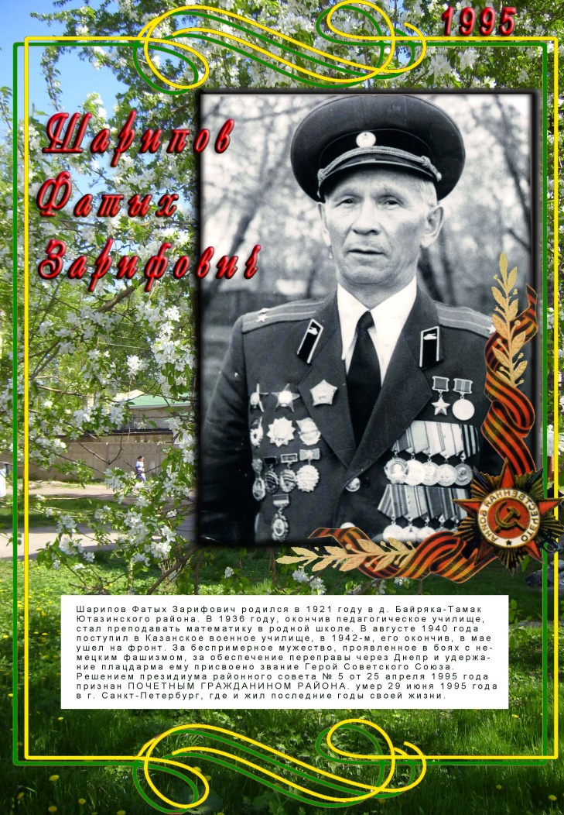 | 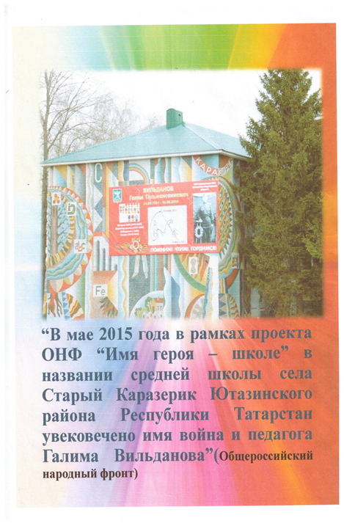
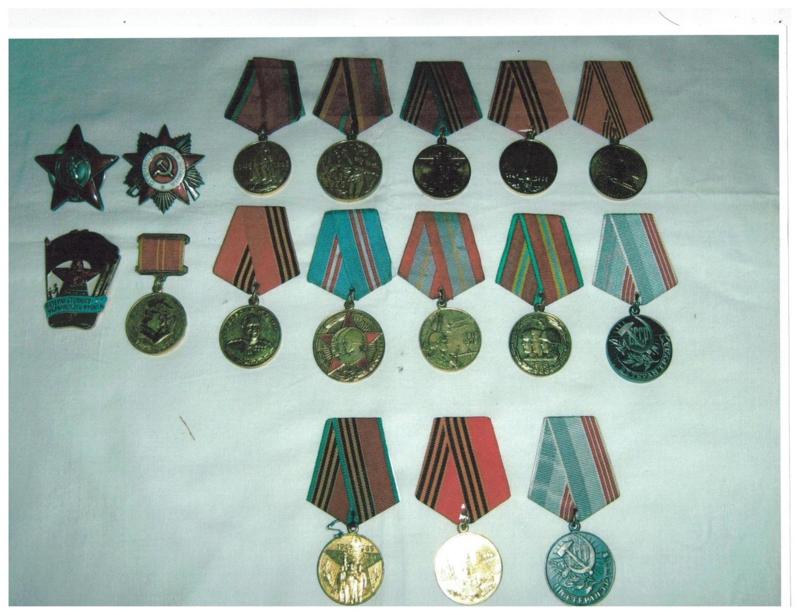
Вклад татарстанцев в Победу
Великая Победа... Путь к ней был долог и труден. Небывалой жестокостью и болью, невосполнимыми потерями и разрушениями, скорбью по истерзанной огнем и металлом родной земле были наполнены 1418 дней и ночей Великой Отечественной войны.
Не обошла она стороной и Татарстан. Республика стала кузницей боевых резервов действующей армии. Здесь прошли военную подготовку в системе всеобуча свыше 180 тысяч человек, были сформированы две авиационные и семь стрелковых дивизий, десять отдельных полков и батальонов, сотни боевых экипажей Военно-Воздушных Сил страны.
Героически сражались под Москвой и Сталинградом, в Прибалтике, на территории Польши, Германии и других стран воины 18-й, 146-й, 334-й, 352-й 147, стрелковых дивизий, 120-69 гвардейской стрелковой дивизии, 91-й отдельной танковой бригады, 37-го зенитно-артиллерийского полка, 202-й бомбардировочной авиационной дивизии им. Верховного Совета ТАССР и других подразделений сформированных в Казани.
Бесстрашно воевали на фронтах Великой Отечественной курсанты Казанского танкового училища. Их боевые машины первыми врывались в занятые врагом города, сметали неприступные линии противника. Наши земляки-танкисты отдавали свои жизни под Сталинградом и на Курской дуге, штурмовали Берлин и Прагу.
За годы войны в СССР было мобилизовано 29 574,9 тысяч человек. В боях на всех фронтах войны участвовало около 700 тысяч уроженцев Татарстана.
На территории республики по переписи 1939 года проживало 2 914,2 тысяч человек. На фронт ушло 24% от общего количества населения республики.
Почти три тысячи километров пришлось прошагать им от Волги до Берлина. Всех их - рядовых и командиров, танкистов и пехотинцев, летчиков и моряков, артиллеристов и военных врачей - объединяло одно стремление: отстоять независимость Родины, уничтожить ненавистный фашизм.
Оставаясь верными воинской присяге и долгу, наши земляки с боями преодолевали неприступные линии обороны, освобождали города и села, бились насмерть до последнего снаряда и патрона. Чтобы вынести все это, необходим был огромный запас силы и стойкости, смелости и отваги. И они его имели.
За мужество и героизм, проявленные на фронтах Великой Отечественной войны, более 200 тысяч уроженцев Татарстана были награждены орденами и медалями.
Свыше 225 - отмечены высшим воинским отличием - званием Героя Советского Союза.
48 фронтовиков стали полными кавалерами ордена Славы.
13 - повторили подвиг Александра Матросова и Газинура Гафиатуллина.
6 летчиков совершили воздушные и огненные тараны.
В славной плеяде кавалеров Золотой Звезды сияют имена замечательных сынов Татарстана: мужественного пограничника Никиты Кайманова, легендарного защитника Брестской крепости Петра Гаврилова, отважных летчиков Михаила Девятаева и Фарида Фаткуллина, героя Сталинграда Гани Сафиуллина, водрузившего Знамя Победы над рейхстагом Гали Загитова и многих других.
Наряду с мужчинами на войне сражались и женщины. Только из нашей республики на фронт ушло более 10 тысяч девушек. Собирательный образ их отваги, смелости воплотился в подвиге легендарной летчицы Магубы Сыртлановой.
Примером несгибаемого мужества, патриотизма и стойкости, символом борьбы с фашизмом не только для нашего народа, но и для народов всей Европы стал поэтический и гражданский подвиг нашего земляка Мусы Джалиля.
Золотыми буквами в военную летопись вписаны имена наших земляков, полных кавалеров орденов солдатской Славы разведчиков Даяна Булатова, Григория Портнова, Рифката Гайнуллина, артиллеристов Каюма Забарова и Николая Зотова, Сергея Дегтева, танкистов Трофима Лапина, Рустама Хамитова и Павла Михеева, воздушного стрелка Алексея Васильева и других.
Многонациональный народ Татарстана - татары и русские, чуваши и марийцы, украинцы и башкиры, евреи и удмурты, мордва и белорусы с честью выполнили священный долг воина, защитив не только своих близких, свои города и села, но и всю планету, не дав превратить ее в огромный Освенцим.
Непомерно дорогой ценой заплатило и наше Отечество за победную весну 1945 года. День Победы стал поистине праздником "со слезами на глазах". Об этом красноречиво свидетельствует полная драматизма статистика.
Людские потери в Вооруженных Силах СССР за годы войны составили 11 944.1 тысяч человек. Не вернулись к родным очагам с полей сражений около 350 тысяч лучших сынов и дочерей Татарстана. Погиб почти каждый второй, ушедший на войну, это в общей сложности 11,5% от всего населения республики.
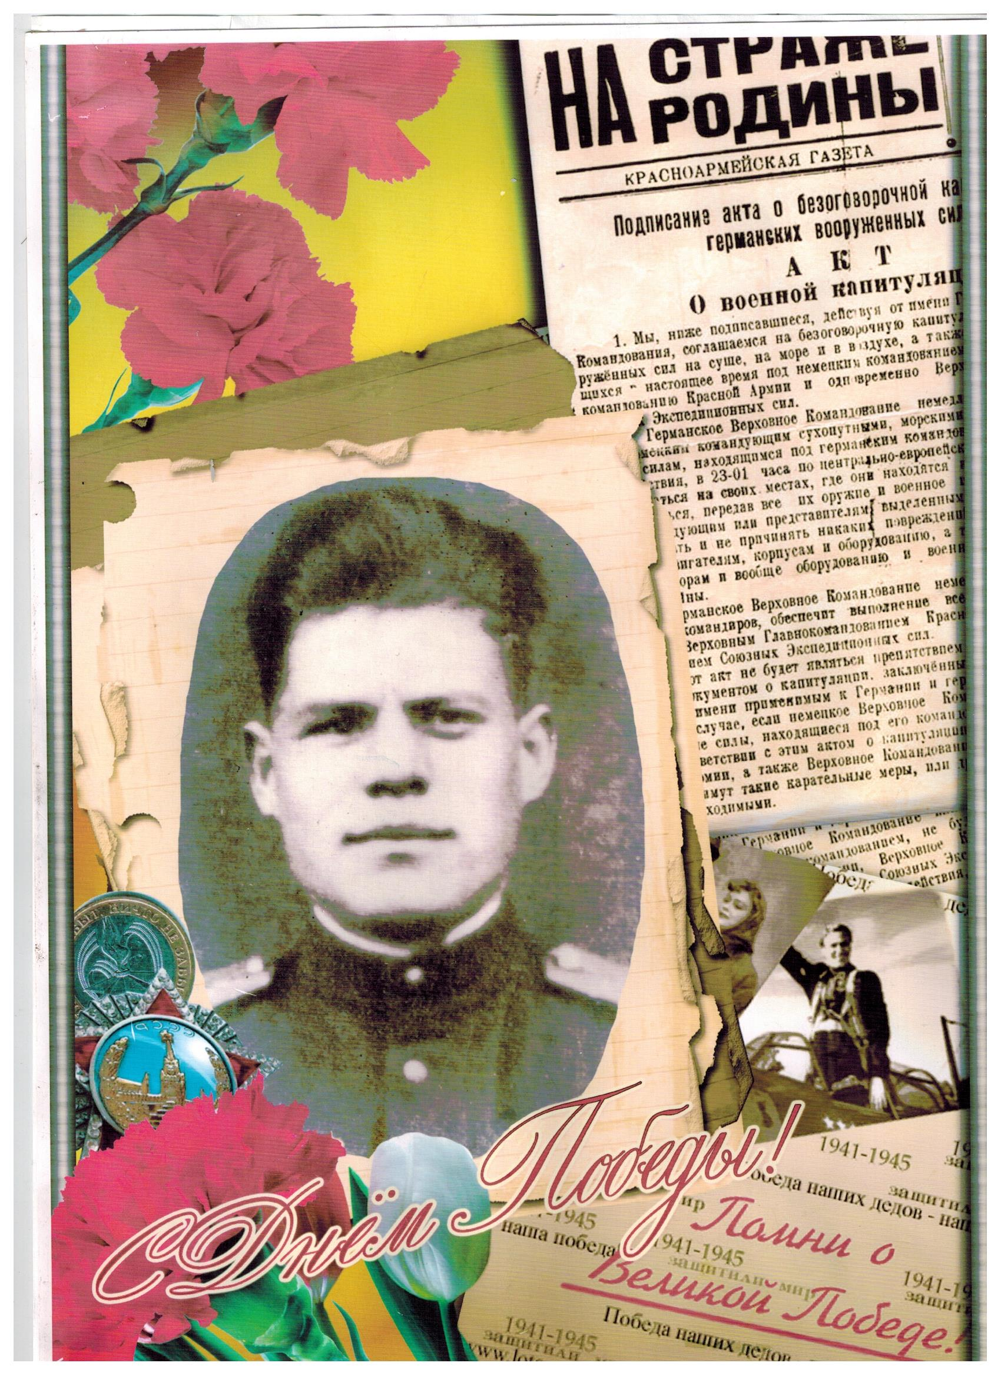

Материал подготовили учащиеся 9 класса под руководством учителя истории Г.Р. Калимовой

Учредитель  МБОУ «Каразерикская средняя общеобразовательная школа имени Галима Вильданова» Ютазинского муниципального района Республики Татарстан | Гл. редактор: Шаяхметова Азалия  Консультант - корректор: педагог-организатор Г.Р.Котдусова  Ред.коллегия:  Закирова Айсылу  Минниярова Адиля  Набиева Алина  Валиева Алия  Гарипов Раиль | Компьютерная вёрстка: Г.Р.Гафиятова  E-mail: karazirek@yandex.ru  Тел.редакции:  8(855)93-4-22-68

